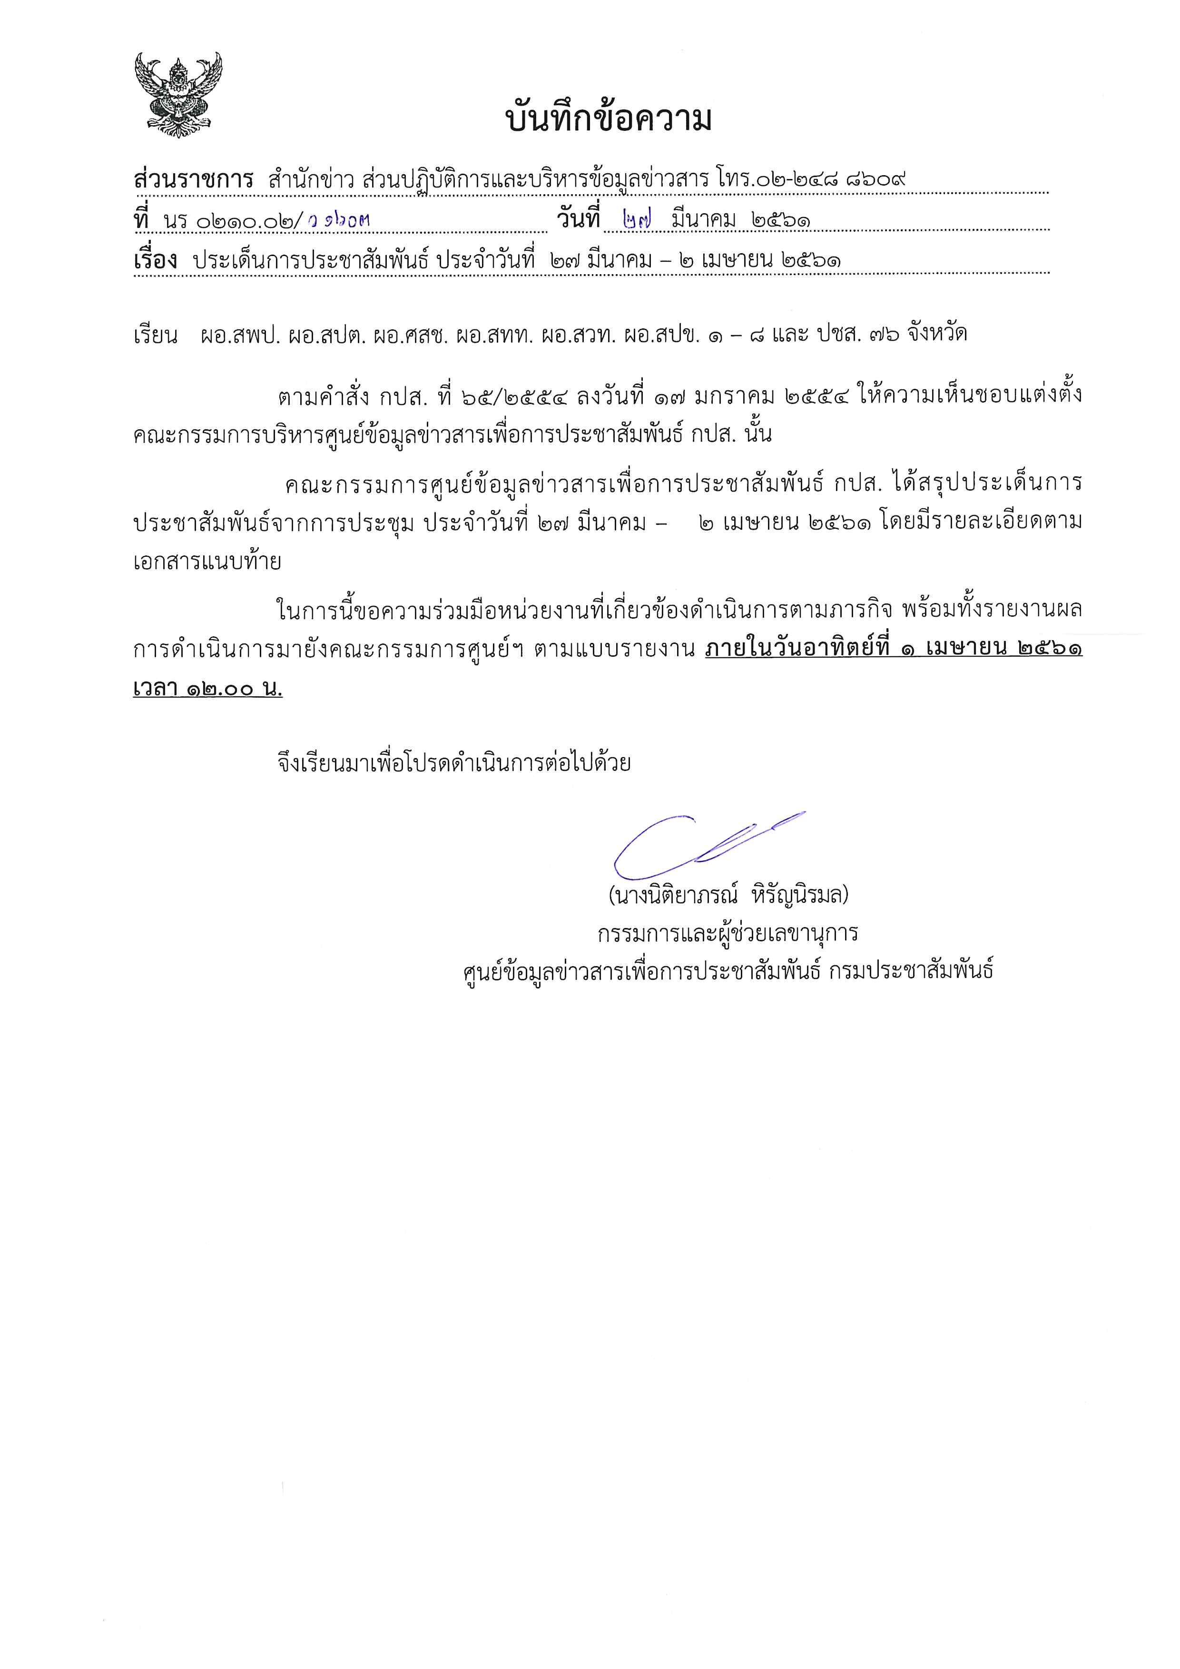
ประเด็นข่าวตามนโยบายศูนย์ปฏิบัติการข้อมูลข่าวสารเพื่อการประชาสัมพันธ์ (IOC)
ฝ่ายวิเคราะห์ข้อมูลและบริหารประเด็น ส่วนปฏิบัติการและบริหารข้อมูลข่าวสารสำนักข่าว กรมประชาสัมพันธ์
ประจำวันที่ ๒๗ มีนาคม – ๒ เมษายน ๒๕๖๑

กระทรวง/ประเด็น | แนวทาง
**๑. . ความปลอดภัยรถโดยสารสาธารณะ และมาตรการ ป้องกันการเกิดอุบัติเหตุช่วงเทศกาลสงกรานต์ | ๑.ประชาสัมพันธ์รณรงค์เพื่อให้ประชาชนได้รับรู้ เกิดความตระหนัก และมีจิตสำนึก ในการสืบสานวัฒนธรรมไทย และเสริมสร้างวัฒนธรรมความปลอดภัยทางถนน โดยปฏิบัติตามมาตรการความปลอดภัยและวินัยจราจรอย่างเคร่งครัด เมาไม่ขับ สวมหมวกนิรภัยและคาดเข็มขัดนิรภัย ไม่ขับรถเร็ว ตรวจสอบความพร้อมของยานพาหนะ ความพร้อมของคนขับ รณรงค์การใช้น้ำอย่างประหยัดเหมาะสม .และประชาสัมพันธ์ขอความร่วมมือไม่จำหน่ายและไม่ดื่มเครื่องดื่มแอลกอฮอล์บนรถและในสถานีขนส่งผู้โดยสาร เป็นต้น  ๒.ย้ำเตือนการปฏิบัติตามมาตรการรักษาความสงบเรียบร้อยของทางการและหน่วยงานที่เกี่ยวข้อง ในสถานที่จัดงานเฉลิมฉลองเพื่ออนุรักษ์วัฒนธรรมที่ดีงามและสร้างภาพลักษณ์ที่ดีแก่นักท่องเที่ยว  ๓. ประชาสัมพันธ์เรื่องความปลอดภัยทางถนนอย่างต่อเนื่องตลอดทั้งปี ให้เป็นเรื่องปกติที่ต้องดำเนินการเป็นวิถีชีวิตประจำวัน ไม่เฉพาะในช่วงเทศกาลเท่านั้น
**๒. การจัดทำทะเบียนประวัติและขออนุญาตทำงานของแรงงานต่างด้าว | ประชาสัมพันธ์ย้ำการดำเนินการดังนี้  ๑. แรงงานต่างด้าวที่ยังไม่มีทะเบียนประวัติและพิสูจน์สัญชาติ ให้ลงทะเบียนได้จนถึงวันที่ ๓๑ มีนาคม ๒๕๖๑ โดยเพิ่มเวลาให้บริการตลอด ๒๔ ชั่วโมง ที่กระทรวงแรงงาน ที่ศูนย์ OSS ๑๐ ศูนย์ฯ สำนักงานจัดหางาน กทม. พื้นที่ ๑ - ๑๐ สำนักงานจัดหางานจังหวัด และเว็บไซต์กรมการจัดหางาน www.doe.go.th  ๒. หลังจากลงทะเบียนแล้ว ให้แรงงานเข้ากระบวนการจัดทำทะเบียนประวัติ และ การพิสูจน์สัญชาติจนถึงวันที่ ๓๐ มิถุนายน ๒๕๖๑ จากนั้นให้รายงานตัวขออนุญาตทำงาน ตรวจลงตราวีซ่า และดำเนินการตามขั้นตอนที่กำหนด เพื่อให้สามารถทำงานในประเทศไทยได้ถึงวันที่ ๓๑ มีนาคม ๒๕๖๓  ๓. คณะรัฐมนตรีมีมติเห็นชอบผ่อนผันให้แรงงานต่างด้าวสัญชาติกัมพูชา ลาว เมียนมา ที่ได้รับอนุญาตทำงานในประเทศไทย เดินทางกลับประเทศต้นทาง เพื่อร่วมงานประเพณีสงกรานต์ ประจำปี ๒๕๖๑ ระหว่างวันที่ ๕ เมษายน - ๓๐ เมษายน ๒๕๖๑ โดยยกเว้นค่าธรรมเนียมในกระบวนการที่เกิดขึ้นจากการเดินทางออกจากราชอาณาจักร เพื่อไปร่วมงานประเพณีสงกรานต์ และเดินทางกลับเข้ามาในราชอาณาจักรภายในระยะเวลาที่กำหนด
**๓.การแก้ไขปัญหาการค้ามนุษย์ | ขยายผล รัฐบาลไทยมีกำหนดรายงานผลการดำเนินงานป้องกันและปราบปรามการค้ามนุษย์ (TIP Report) ให้กับรัฐบาลสหรัฐฯ อีกครั้งในเดือนเมษายน ๒๕๖๑ โดยมีมาตรการในการแก้ไขปัญหา ๗ มาตรการ ได้แก่ ๑. จัดสรรงบประมาณในการแก้ปัญหาอย่างต่อเนื่อง ๒. ดำเนินคดีอาญากับเจ้าหน้าที่ของรัฐที่มีส่วนเกี่ยวข้องกับการค้ามนุษย์อย่างจริงจัง ๓. คุ้มครองและช่วยเหลือผู้เสียหาย ๔. เพิ่มสิทธิประโยชน์จากกองทุนเพื่อป้องกันและ
๒

กระทรวง/ประเด็น | แนวทาง
 | ปราบปรามการค้ามนุษย์ให้แก่ผู้เสียหาย ๕. การนำเทคโนโลยีการจัดเก็บข้อมูลอัตลักษณ์ของแรงงานต่างด้าวทั้งระบบ ให้อยู่ในฐานข้อมูลเดียวกันทั่วประเทศ ๖. เพิ่มจำนวนบุคลากรที่มีบทบาทสำคัญ และมีส่วนร่วมในการแก้ไขปัญหาทรัพยากรมนุษย์ และมีการอบรมบุคลากรดังกล่าวอย่างจริงจังและต่อเนื่อง ๗. รัฐบาลไทยมีนโยบายเปิดกว้างเพิ่มการทำงานกับเครือข่ายพันธมิตรภาคประชาสังคมเพื่อแก้ปัญหาทั้งในและนอกประเทศ / สื่อขยายผลการดำเนินการในแต่ละมาตรการเพื่อแสดงให้เห็นความมุ่งมั่นในการแก้ไขปัญหาการค้ามนุษย์ในทุกมิติ และมุ่งหวังว่าอันดับสถานการณ์การค้ามนุษย์ของไทยจะปรับดีขึ้น จากปัจจุบันที่ tier ๒
*๔.โครงการเพิ่มศักยภาพกำลังคนด้านเทคโนโลยีและนวัตกรรมสนับสนุนการลงทุน และภาคอุตสาหกรรม | ขยายผลแนวทางดำเนินงานและวัตถุประสงค์ของโครงการฯ ซึ่งคณะรัฐมนตรีมีมติอนุมัติหลักการ ดังนี้  ๑. งบประมาณโครงการฯ ให้กระทรวงศึกษาธิการตกลงกับกระทรวงการคลังและสำนักงบประมาณ โดยคำนึงถึงความประหยัด คุ้มค่า และต้องไม่ซ้ำซ้อนกับโครงการอื่น ๆ  ๒. วัตถุประสงค์เพื่อเตรียมความพร้อมผู้สำเร็จอาชีวศึกษาในทุกระดับให้มีศักยภาพและขีดความสามารถสอดคล้องกับความต้องการของประเทศ และทันต่อเทคโนโลยีการประกอบอาชีพที่มีการเปลี่ยนแปลงตลอดเวลา  ๓ ร่วมมือกับภาคส่วนต่าง ๆ พัฒนาสถานศึกษาในสังกัดสำนักงานคณะกรรมการการอาชีวศึกษาจำนวน ๒๐ แห่ง ทั่วประเทศ ที่มีคุณภาพสำหรับการขยายผลต่อไป  ๔. สนับสนุนการต่อยอดกลุ่มอุตสาหกรรมเดิม (First S curve) การเติมอุตสาหกรรมอนาคต (New S Curve) และตอบสนองการพัฒนาประเทศตามนโยบายประเทศไทย ๔.๐
*๕.โครงการส่งเสริมการปลูกข้าวโพดเลี้ยงสัตว์หน้าแล้งหลังนาปีภายใต้มาตรการรักษาเสถียรภาพสินค้าเกษตรและรายได้เกษตรกร | ๑. คณะรัฐมนตรีมีมติเห็นชอบและอนุมัติงบประมาณรายจ่ายประจำปีงบประมาณ ๒๕๖๑ งบกลาง รายการเงินสำรองจ่ายเพื่อกรณีฉุกเฉินหรือจำเป็น กรอบวงเงิน ๑,๔๐๐ ล้านบาท ให้กระทรวงเกษตรและสหกรณ์ดำเนินโครงการฯ  ๒. สร้างความเข้าใจโครงการฯ เพื่อลดพื้นที่ปลูกข้าวโพดเลี้ยงสัตว์ในพื้นที่ที่ไม่ถูกต้อง ด้วยการส่งเสริมให้ปลูกทดแทนในพื้นที่ที่เหมาะสม เพื่อให้ผลผลิตข้าวโพดเลี้ยงสัตว์ออกสู่ตลาดสม่ำเสมอ ไม่กระจุกตัว สร้างเสถียรภาพต่อวงจรการผลิต เกษตรกรมีรายได้เพิ่มขึ้น จากการปลูกข้าวโพดเลี้ยงสัตว์ทดแทนการปลูกข้าวที่ให้ผลตอบแทนต่ำกว่า  ๓. ขยายผลนายกรัฐมนตรีกำชับห้ามดำเนินโครงการฯ ในพื้นที่ผิดกฎหมาย เนื่องจาก เป็นสาเหตุของการเผาป่า เกิดไฟป่าในหน้าแล้งที่เป็นปัญหามาอย่างต่อเนื่อง  ๔. สำหรับงบประมาณดำเนินโครงการฯ ที่จ่ายผ่านธนาคารเพื่อการเกษตรและสหกรณ์การเกษตร (ธ.ก.ส.) ไม่ให้ ธ.ก.ส. หักเป็นเงินชำระหนี้เกษตรกร / สัมภาษณ์ผู้เกี่ยวข้องในพื้นที่ถึงผลที่ได้จากโครงการฯ

๓

กระทรวง/ประเด็น | แนวทาง
*๖.ร่างระเบียบคณะกรรมการนโยบายและกำกับการบริหารหนี้สาธารณะว่าด้วยหลักเกณฑ์การกู้เงินของ อปท. | คณะรัฐมนตรีมีมติเห็นชอบในหลักการร่างระเบียบคณะกรรมการนโยบายและกำกับการบริหารหนี้สาธารณะว่าด้วยหลักเกณฑ์การกู้เงินขององค์กรปกครองส่วนท้องถิ่น พ.ศ....เนื่องจากรัฐบาลให้ความสำคัญกับการใช้จ่ายงบประมาณในทุกระดับ เพื่อให้เกิดประสิทธิภาพและความความโปร่งใส มีสาระสำคัญดังนี้  ๑. เป็นการปรับปรุงหลักเกณฑ์การกู้เงินโดยกำหนดกรอบเพดานการกู้ไม่ให้กระทบต่อรายจ่ายประจำขององค์กรปกครองส่วนท้องถิ่น (อปท.)  ๒. ต้องจัดให้มีแผนการเงินประจำปี ระบบบัญชีที่เป็นมาตรฐานตามที่กฎหมายกำหนด รวมทั้งระบบการควบคุมภายใน ระบบบริหารการเงิน และการชำระหนี้  ๓. ต้องจัดให้มีการกำกับดูแลการชำระหนี้ โดยกระจายภาระการชำระหนี้ และคำนึงถึงต้นทุนในการชำระหนี้ เพื่อไม่ให้กระทบกับความสามารถในการดำเนินการ  ๔.รัฐบาลจะไม่ค้ำประกันรวมทั้งไม่รับผิดชอบหรือตั้งงบประมาณรายจ่ายเพื่อชำระคืนเงินต้นหรือดอกเบี้ยเงินกู้ดังกล่าว
*๗. ร่าง พ.ร.บ.ล้มละลาย | คณะรัฐมนตรีเห็นชอบ ร่างพระราชบัญญัติ (พ.ร.บ.) ล้มละลาย (ฉบับที่ ..) พ.ศ. ... โดยมีข้อสังเกตว่า ควรให้เผยแพร่ข้อมูลที่กรมบังคับคดีดำเนินการอย่างทั่วถึงทั้งภาครัฐและเอกชน จึงให้กรมบังคับคดีกลับไปทำรายละเอียดการลงนาม MOU กับหน่วยงานที่เกี่ยวข้องกับการเผยแพร่ข้อมูลของบุคคลล้มละลาย ๒๕ หน่วยงาน และนำกลับเข้ามารายงานในที่ประชุมคณะรัฐมนตรีอีกครั้ง ถึงการทำ MOU ดังกล่าว เช่น กรมบัญชีกลาง ธนาคารแห่งประเทศไทย ธนาคารกรุงเทพ ธนาคารกรุงไทย บริษัทข้อมูลเครดิตแห่งชาติ ตลาดหลักทรัพย์แห่งประเทศไทย สำนักทะเบียนกลางของกรมการปกครอง และ กรมสรรพากร / ขยายผลข้อดีของร่าง พ.ร.บ. ฉบับนี้ที่ทำให้สามารถทราบข้อมูลของบุคคลล้มละลายก่อนร่วมทำธุรกิจ และให้ประชาชน ดูข้อมูลได้ทางเว็บไซต์ http://www.led.go.th/ ของกรมบัญชีกลาง และดูผ่านแอปพลิเคชั่น LEDABC ของกรมบังคับคดี
*๘.รัฐบาลเปิด "สายตรงไทยนิยม" | ขยายผล รัฐบาลเพิ่มช่องทางสื่อสารให้ประชาชนเข้าถึงนายกรัฐมนตรีง่ายขึ้นเพียงปลายนิ้วสัมผัส ผ่านการเปิด Website และ Facebook ชื่อ “สายตรง ไทยนิยม” รับคำร้องเรียน ร้องทุกข์ ข้อเสนอแนะ แสดงความคิดเห็น และใช้ในการกระจายข้อมูลข่าวสารจากภาครัฐ ข้อมูลสาธารณประโยชน์ ข้อเท็จจริงต่าง ๆ ที่อยู่ในความสนใจ เสริมช่องทางเดิมที่มี ทั้งสายด่วน ๑๑๑๑ ของรัฐบาล สายด่วน ๑๕๖๗ ของกระทรวงมหาดไทย หรือสายด่วน ๑๒๙๙ ของคสช.และศูนย์ดำรงธรรม โทร.ฟรีทั่วไทย ตลอด ๒๔ ชั่วโมง โดยกำหนดเปิดตัวอย่างเป็นทางการใน วันที่ ๓ เมษายน ๒๕๖๑ ที่ทำเนียบรัฐบาล.
*๙.ปัญหาผู้ประกอบการในจีนนำคำว่า “หมอนทอง”ไปจดทะเบียนเครื่องหมายการค้าในจีน | ขยายผลการชี้แจงของกรมทรัพย์สินทางปัญญาดังนี้  ๑. กรมทรัพย์สินทางปัญญา ตรวจสอบข้อมูลการรับจดทะเบียนเครื่องหมายการค้าดังกล่าว พบว่ามีผู้ประกอบการจีนหลายรายนำคำว่า “หมอนทอง” ทั้งภาษาจีนและภาษาอังกฤษ ไปจดทะเบียนเครื่องหมายการค้าในรายการสินค้าหลายจำพวก
๔

กระทรวง/ประเด็น | แนวทาง
๒. ในชั้นนี้ ยังไม่พบข้อร้องเรียนจากผู้ประกอบการไทยในการนำเข้าสินค้าไทยที่ใช้คำว่า “หมอนทอง” ในจีน
๓. เพื่อลดผลกระทบในอนาคตที่อาจเกิดขึ้น ในกรณีการละเมิดเครื่องหมายการค้าของจีน กรมทรัพย์สินทางปัญญา ได้มีหนังสือถึงสำนักงานเครื่องหมายการค้าแห่งสาธารณรัฐประชาชนจีน (CTMO) ลงวันที่ ๒๖ มีนาคม ๒๕๖๑ เพื่อแสดงข้อกังวลในการรับจดทะเบียนเครื่องหมายการค้า คำว่า “หมอนทอง” เป็นเครื่องหมายการค้าในจีน ซึ่งถือเป็นคำที่ทราบโดยทั่วไปอย่างแพร่หลายทั้งในไทยและต่างประเทศ ว่า “หมอนทอง” เป็นชื่อพันธุ์ผลไม้ทุเรียนของไทย ที่มีชื่อเสียงไปทั่วโลก จึงไม่อาจจดทะเบียนเป็นเครื่องหมายการค้าในจีนได้ อีกทั้งขอความร่วมมือ CTMO ให้ข้อมูลด้านกฎหมายเครื่องหมายการค้าของจีน และร่วมกันหาแนวทางแก้ปัญหาและหลีกเลี่ยงไม่ให้บุคคลใดถือครองสิทธิในคำว่า “หมอนทอง” เป็นเครื่องหมายการค้าต่อไป
๔..กรมทรัพย์สินทางปัญญาประสานงานกับกรมส่งเสริมการค้าระหว่างประเทศและสำนักงานพาณิชย์ในต่างประเทศ ณ กรุงปักกิ่ง เพื่อขอข้อมูลทางการค้าของผู้ประกอบการไทยที่ส่งออกสินค้าในรายการสินค้าทุเรียนหมอนทองไปยังจีนเพื่อสร้างความรับรู้ที่ถูกต้องและหาแนวทางลดผลกระทบด้านการส่งออกต่อไป
๑๐. ประเด็นอื่น ๆ | ประเด็นนอกเหนือจากที่ IOC กำหนด และหน่วยงานเห็นว่ามีความสำคัญ รวมทั้งประเด็น ในพื้นที่

หมายเหตุ ** ประเด็นหลัก
* ประเด็นรอง
เพื่อให้การจัดทำรายงานIOC เป็นไปด้วยความเรียบร้อย ที่ประชุม IOC วันที่ ๒๗ กุมภาพันธ์ ๒๕๖๑ ซึ่ง รปส.ทัศนีย์ฯ เป็นประธาน ได้มีมติให้ดำเนินการ ดังนี้
๑. ให้แต่ละหน่วยงานเลือกรายงานประเด็นที่สำคัญและน่าสนใจที่สุดเพียงหน่วยงานละ ๑ ประเด็นเท่านั้น (เฉพาะประชาสัมพันธ์จังหวัดให้ ปชส.ภาคคัดเลือกและส่งรายงานให้ฝ่ายเลขานุการ ภาคละ ๑ ประเด็น)
๒. การใส่ QR Codeให้ใส่ QR Code ที่สามารถเห็นเนื้อหาดังกล่าวทันที และให้สรุปย่อสาระสำคัญของเนื้อหาที่ผลิตไว้ด้านล่างของ QR Code ด้วย

